**3 CLIENTE**

~~O destaque no Critério Clientes no PNQ 2009 e 2012 demonstra que a MN está no caminho da excelência na prestação de serviços aos clientes, buscando continuamente a evolução de suas práticas alinhada ao Modelo de Excelência da Gestão® (MEG) implantado em 2001~~. Destaque no Critério Clientes – PNQ nos anos de 2009 e 2012, a MN está em constante evolução no caminho da excelência da gestão desde 2001 quando implantou o MEG® como balizador de suas práticas.

Premiação PNQ – Destaque no Critério Clientes (05.12.2012)

A MN caracteriza-se pela prestação de serviços na região Norte da capital paulista e em outros 13 municípios da região metropolitana de São Paulo ~~do Estado de São Paulo~~. Atende ~~atendendo~~ 3 milhões de clientes, que representa cerca de 11% do total de clientes da Sabesp, ~~a maioria com perfil urbano e dentro de uma região~~ possui 100% de cobertura em rede de distribuição de água e 91,10% por rede de esgoto.

**3.1. Imagem e conhecimento de mercado**

**a) Segmentação do mercado**

O mercado de atuação da MN é definido ~~corporativamente~~(é importante citar que é corporativo?) com base na regionalização das Bacias Hidrográficas conforme Política Institucional – PI 0001 (d_1996). Sua segmentação é feita com vistas à satisfação dos clientes e desenvolvimento sustentável, em consonância às estratégias da Sabesp. Os critérios para segmentação ~~seguem~~ atendem ao Decreto Estadual 41.446/96 (d_1996) e Procedimento das Relações com Clientes PO-MR-0054 (d_??) e levam em consideração ~~e consideram~~ as características de demanda, consumo e condições socioeconômicas dos clientes.

Os clientes são classificados por categoria de uso (residencial, comercial, industrial e pública), porte (rol comum e grandes consumidores) e tipo de tarifa conforme (fig. 3.1.a – rever citação da figura).

O Rol Comum compreende essencialmente a categoria residencial que representa 89,5% dos clientes e 61% do faturamento da MN. (adiantei este § pois acho que o rol comum pode ser citado antes de gdes consumidores pelo % de clientes dando ênfase nos gdes pela representatividade em consumo e valores....)

Na segmentação por porte, destacamos o rol de Grandes Consumidores com características diferenciadas como demanda de grande volume de água, busca por fornecedores alternativos, destinação adequada para os esgotos não domésticos devido à carga poluidora, além da expressividade no faturamento com apenas 0,4 % do total de clientes representa 15% do faturamento da MN.

Para este rol de clientes, tendo como critério o uso que os clientes fazem da água, a MN adotou a segmentação por ramo de atividade associada à aplicação da metodologia de Inteligência de Mercado (m_2009) - Fig. 3.1.3, que permite a análise do comportamento de consumo e implantação de ações específicas conforme fig.3.1.b.

Alinhada à diretriz estratégica da Sabesp: Crescimento com Sustentabilidade Econômico-Financeira, a MN reorganizou seus processos conforme as métricas do GVA (Gestão de Valor Agregado) e agrupou seu ~~o~~ mercado em cinco Unidades de Gerenciamento Regionais – UGR (m_2011). ~~Estas unidades~~ As UGRs estão divididas ~~ainda~~ em setores de abastecimento, que permitem a gestão otimizada dos recursos e ações focadas na redução de perdas de água, que impactam diretamente na imagem e satisfação dos clientes, agregando valor ao negócio.

|  |  |  |  |
| --- | --- | --- | --- |
| **SEGMENTAÇÃO DE MERCADO (Fig.3.1.1) (rever tabela igual da ML...rsrs) incluir coluna de melhorias** | | | |
| **PORTE** | | **CATEGORIA DE USO** | |
| **Rol Comum** | **Grandes Consumidores** |
| X | X | Residencial | Normal: Ligações utilizadas exclusivamente para moradias |
| X |  | Social: Habitações de baixa renda. |
| X |  | Favela: Habitações de baixa renda, aglomeradas e abastecidas por uma única ligação. |
| X | X | Comercial | Normal: Que exerçam atividades conforme classificação de comércio estabelecida pelo IBGE |
| X | X | Entidade Assistencial: Imóveis sem fins lucrativos, tais como: creches, asilos, orfanatos, casas de saúde, seminários, hospitais, conventos, ambulatórios e albergues. |
|  | X | Política de preços - demanda firme: Imóveis que consomem 500m³ de água por ligação, além de atender outros critérios estabelecidos na política de preços da Cia. com a formalização do contrato de fidelização. |
| X | X | Industrial | Normal: Que exerçam atividades conforme classificação de indústria estabelecida pelo IBGE |
|  | X | Política de preços - demanda firme: Imóveis que consomem 500m³ de água por ligação, além de atender outros critérios estabelecidos na política de preços da Cia. com a formalização do contrato de fidelização. |
|  | X | Diferenciada – esgoto não doméstico: Imóveis que descartam volume de esgoto superior a 3.000m³ mensais, além de atender outros critérios estabelecidos pela Cia. e legislação específica com a formalização de contrato de fidelização. |
| X | X | Pública | Normal: Imóveis utilizados por órgãos dos poderes executivo, legislativo, judiciário, autarquias e fundações vinculadas aos poderes públicos |
| X |  | Diferenciada: Pertencem a esta categoria as Secretarias de Estado e as Prefeituras que assinarem contrato com a Sabesp para redução de consumo e de tarifa e que atendam aos seguintes itens: estarem adimplentes quando da assinatura do contrato; e manterem o pagamento em dia com a Sabesp; e aderirem ao Programa de Uso Racional de Água - PURA. |

**b) Clientes alvo**

Clientes alvo são todos aqueles que utilizam os nossos serviços (atuais) e aqueles que têm possibilidade de utilizar (potenciais) estratificados na Fig.3.1.2. A definição das estratégias ocorre anualmente durante o Planejamento Operacional (d_2001) ~~Para tanto é analisado~~ e está baseada na análise do ambiente interno e externo. Internamente, são observados orçamentos, demandas prioritárias, principais projetos e programas, necessidades dos clientes atuais e potenciais e externamente consideramos a taxa de crescimento populacional e empreendimentos imobiliários, concorrência no segmento de grandes consumidores.

As negociações de renovação das concessões conduzidas pela AA da Sabesp e MN são norteadas pelas necessidades e expectativas do poder concedente, representado pelo prefeito e câmara de vereadores, e que são acordadas nos contratos de programas. A MN segue as diretrizes da Sabesp para as ações de ampliação do mercado de atuação por meio de novas concessões. (esclarecer...) (preparar texto com investimentos nos municípios – ver matéria do portal sabesp)

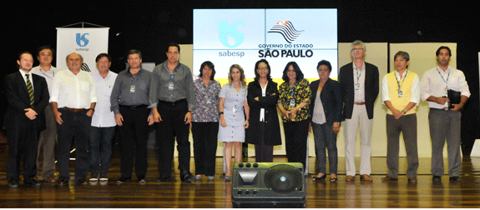

MN promove encontro com Prefeitos da sua área de atuação e Presidente da Sabesp - ../03/2013

|  |  |  |  |  |  |  |
| --- | --- | --- | --- | --- | --- | --- |
| **Estratificação dos Clientes alvo (Fig.3.1.2)** | | | | | | |
| **Tipo de Ligação** | **Clientes atuais** | | | **Clientes potenciais** | | |
| **Rol Comum** | | **Grandes Consumidores** | **Não-exclusivos (Grandes Consumidores)** | **Crescimento Vegetativo (Rol Comum) 2009** | **Ex-Clientes (Ligações Inativas)** |
| Água | 781.531 | 1.830 | | 249 | 23.537 | 95.492 |
| Esgoto | 643.914 | 2.606 | |  | 21.214 | 61.415 |
| Total | 1.425.445 | 4.436 | | 249 | 44.446 | 156.907 |

A seleção dos clientes alvo no segmento de grandes consumidores, com a implantação do programa Sabesp Soluções Ambientais (d_2007), alavancou os resultados de vendas para este segmento nas categorias de uso industrial e comercial com a fidelização ~~e satisfação~~ destes clientes. ~~Por exemplo, a fidelização da indústria Têxtil Santaconstancia, importante empresa do segmento têxtil com destaque internacional, para a qual além do fornecimento de água potável e tratamento dos esgotos não domésticos, foi desenvolvido um projeto de água de reúso industrial, representando aumento de rentabilidade para a Sabesp e agregou valor ao negócio do cliente. De~~A fidelização da Indústria Santaconstancia, empresa reconhecida internacionalmente no ramo têxtil, envolveu mais do que o fornecimento de água potável sendo desenvolvido um projeto de água de reuso industrial que gerou maior rentabilidade para a Sabesp e agregou valor ao negócio do cliente.

Metodologia inovadora no setor de saneamento, a prática de “Inteligência de Mercado” (i_2009), reconhecida em 2009 no Prêmio Inovação da Gestão em Saneamento da ABES – IGS, aprimorou a identificação de clientes alvo e o monitoramento da concorrência no segmento de Grandes Consumidores (Fig. 3.1.3). Tendo em vista a característica de consumo, potencial de vendas e assédio da concorrência, foram priorizadas estratégias para os segmentos de hotéis, motéis, lavanderias e indústrias têxteis. Com esta prática foi obtido acréscimo superior a 200% do volume de vendas entre 2009 e 2012. Como refinamento, em 2011 a prática foi estendida ao ~~foram implantadas ações no segmento~~ Rol Comum para melhoria do cadastro comercial e incremento de receita. Com base no comparativo do cadastro de clientes da MN e os dados obtidos pelo IBGE em 2010 foram identificadas divergências que, sanadas, resultaram num incremento de faturamento de R$ 915 mil entre junho e dezembro de 2012, equivalente ao faturamento total dos municípios de Vargem e Pedra Bela no mesmo período.

(colar figura inteligência)

No segmento Rol Comum, as ações direcionadas para os núcleos de baixa renda são contínuas considerando sua importância na universalização do saneamento. Destacamos a atuação da MN na regularização de áreas aplicando a prática de Governança Colaborativa (d_2011), que intensifica a participação da comunidade de baixa renda nos assuntos de interesse da sociedade, multiplicando o número de pessoas na divulgação e participação nos principais projetos da empresa por meio da conscientização do uso racional da água, uso adequado da rede de esgoto, descarte correto do lixo entre outros, impactando positivamente nos índices de satisfação dos clientes, perdas de água e financeiros.

A cooperação e integração entre as áreas da MN, bem como a parceria com a subprefeitura e comunidade são requisitos essenciais para os resultados obtidos, como no Jardim Jaraguá, área da UGR Pirituba, que destacamos abaixo: não entendi

Número de pessoas atendidas:

Ligações regularizadas, Índice de perdas, Índice de inadimplência....Satisfação... (Ronaldo Leite enviará)

Os diversos reconhecimentos obtidos pela MN em 2012 com as práticas acima, caracterizam o estado da arte no setor de saneamento:

* 1º Lugar na categoria Gestão do Programa Melhores Práticas da Diretoria Metropolitana – Gestão global do processo e atuação em áreas irregulares.
* Finalista no IGS - Prêmio de Inovação da ABES - Gestão global do processo e atuação em áreas irregulares.
* 1º Lugar no concurso interno Sabesp – Inovação para o Saneamento (Água, Esgoto, Meio Ambiente) – Gestão para a recuperação de recursos hídricos e inclusão social através do Programa Córrego Limpo.
* 3º Lugar no concurso interno Sabesp – Inovação para o Saneamento (Água, Esgoto, Meio Ambiente) – Programa de Recuperação de Irregularidades em núcleos de baixa renda.

**c) Necessidades e expectativas**

As necessidades e expectativas dos clientes atuais, potenciais e ex-clientes são identificadas sistematicamente por meio de práticas apresentadas na fig.3.1.4 (d_2001), analisadas nos principais fóruns de tomada de decisão (Fig. 1.1.7) e pela equipe de melhoria clientes (Fig. P13) abrangendo todas as gerências da MN e quando pertinente, são transformadas em requisitos para melhoria dos processos e produto, conforme apresentado no fluxograma da fig. 3.2.2 (Procedimento PO-MR0031) e descrito sinteticamente abaixo:

* Anualmente no Planejamento Operacional (2.2) são analisados os cenários internos e externos para definição de prioridades na destinação dos recursos necessários para a realização de ações voltadas a atender as necessidades e expectativas dos clientes.
* Trimestralmente na reunião de análise crítica, denominada RAC Manifestação de Clientes (d_2010) são apresentados os principais resultados das pesquisas, indicadores de satisfação e insatisfação, mapeamento das manifestações dos clientes da Ouvidoria (Procon, Arsesp, JEC), principais ações de melhorias previstas e realizadas, visando a tomada de decisão pela AA de ações corretivas ou preventivas relacionadas ao atendimento dos requisitos dos clientes.
* Mensalmente na Reunião da Equipe de Melhoria Clientes (d_2008) são acompanhados e analisados os resultados relativos à satisfação e insatisfação dos clientes com base nas pesquisas e relatórios dos sistemas da Ouvidoria, para que sejam tomadas providências pelas gerências responsáveis pelo desempenho dos processos, a fim de melhorar a satisfação dos clientes.
* Mensalmente na reunião de análise crítica das gerências, são analisados os indicadores de desempenho dos processos, demandas dos clientes identificadas nas pesquisas e nos diversos canais de relacionamento e realimentação das insatisfações dos clientes, para tomada de ações corretivas e preventivas pontuais ou encaminhamento para outras áreas quando pertinente, buscando o atendimento das necessidades e expectativas dos clientes.
* Diariamente as manifestações dos clientes identificadas nos canais de relacionamentos, são registradas por meio dos sistemas integrados CSI/SIGAO e acompanhadas pelas gerências responsáveis até a solução definitiva. O monitoramento da qualidade dos serviços prestados são realizados por meio da pesquisa pós- serviço.

As necessidades e expectativas identificadas sob autonomia da AA da Sabesp, são direcionadas para as unidades funcionais para definições estratégicas, por exemplo: novos produtos (água de reúso), melhoria de processos (ampliação do escopo do contrato do TACE).

Principais melhorias implantadas:

* Programa Reclamação Zero – 2009 (melhoria processos operacionais)
* Divulgação de informações relevantes em jornais de bairro - 2009
* Implantação da metodologia de Inteligência de Mercado - 2009
* Implantação de sistema integrado com os sistemas corporativos para gerenciamento das demandas de Grandes Consumidores -2010.
* Refinamento da RAC Manifestação de clientes – unificação do fórum de gestão das insatisfações (m_2011)
* Adequação da localização do atendimento presencial – Grandes Consumidores (m_ 2011)
* Desenvolvimento e implantação do Sistema de Tratamento de Insatisfação do Cliente – STIC (i_2012)
* Implantação do novo gerenciador de atendimento nas agências (m_2012)
* Implantação do procedimento de negociação imediata (m_2012)
* Ampliação de serviços e informações disponibilizados nos totens de atendimento das agências (m_2013)
* Ampliação da atuação do TACE – ex: recuperação inativas, georeferenciamento, med. pressão (m_2013)
* Nova versão do SIGES que possibilita a visualização das equipes em campo (m_2012)
* Regularização de áreas em parceria com RESOLO e HABI (m_2013)??
* Implantação do Contrato de performance para desobstrução de redes coletoras nas UGRs da capital (m_2012)
* Adequação dos prazos de atendimento de serviços nos contratos Global Sourcing (m_2012)

Melhorar tabela... citar exemplos amarrando com as evidências.. nas áreas

|  |  |  |  |  |
| --- | --- | --- | --- | --- |
| **NECESSIDADES E EXPECTATIVAS DOS CLIENTES (Fig.3.1.4) (Sandra Moss rever quadro com datas.. melhorias)** | | | | |
| **Ferramenta** | **Tipo** | **Objetivo** | **Análise, compreensão e tratamento das informações** | **Periodicidade**  **Resp.** |
| **SATISFAÇÃO** | | | | |
| Pesquisa Corporativa de Satisfação dos Clientes Sabesp  (d_2003) | Atual | Permitir à MN medir e monitorar a satisfação e relevância dos atributos chaves relacionados à prestação de serviços (atendimento, água, esgotos e responsabilidade socioambiental). Conhecer os hábitos de consumo dos clientes, e monitorar a imagem Sabesp associando aos meios de comunicação e publicidade. Avaliar a imagem (pública e privada) da empresa (a cada 4 anos de aplicação da empresa) | Pesquisa conduzida por empresa especializada contratada, conforme procedimento PO MR0014, que contempla: divulgação dos resultados; análise; elaboração e acompanhamento de planos de ação e avaliação de resultados. | Anual  MN e CM |
| Pesquisa Corporativa Qualitativa Sabesp  (d_2005) | Atual | Identificar as necessidades dos clientes e traduzi-las em requisitos para monitoramento na Pesquisa de Satisfação. Qualidade da água (transparente, cristalina, água gostosa de beber e sem cheiro). Regularidade do abastecimento (não faltar, avisar com antecedência sobre a interrupção) Disponibilidade de coleta de esgoto (não entupir, não voltar nos encanamentos, não sentir cheiro) Agilidade no atendimento (opções de atendimento fácil acesso) Qualidade no atendimento (atendimento educado, cordial) Marca (associar ao produto) | Pesquisa conduzida por instituto contratado para identificar as principais necessidades dos clientes em relação aos produtos e serviços por meio de grupos de discussão (Focus Group) | A cada 5 anos  CM |
| Pesquisas Pontuais | Atual e Potencial | Avaliar a satisfação dos clientes com novos produtos e serviços disponibilizados | Prática sistematizada, conforme procedimento PO-MR0126, que contempla a divulgação dos resultados; análise e tratamento dos resultados da pesquisa | Conforme demanda  MN |
| SATISFAÇÃO E INSATISFAÇÃO | | | | |
| Pesquisa Pós-Serviço | Atual e Potencial | Permitir à MN monitorar o índice de satisfação em relação aos produtos, serviços e atendimento executados, e realizar o tratamento das insatisfações, subsidiando as correções e melhorias dos processos internos. | Prática sistematizada, de acordo com o procedimento PO-MR0014, que contempla a aplicação; divulgação dos resultados; análise e tratamento dos resultados da pesquisa. | Mensal, com apresentação de relatório trimestral (d_2009)  MN |
| Canais de relacionamento | Atual e Potencial | Principais ferramentas de identificação das manifestações dos clientes que facilitam o acesso aos serviços e produtos. | O gerenciamento dos canais de relacionamento são realizados de acordo com o PO-MR0031, que contempla o acatamento, execução, controle e análise das demandas. | Corporativo e Local, conforme fig.3.2.1 |
| INSATISFAÇÃO | | | | |
| Relatório de Manifestações dos Clientes da Ouvidoria | Atual e Potencial | Avaliar os resultados das UGRs e Departamentos quanto ao atendimento e solução dos protocolos de Ouvidoria (PROCON, Arsesp, JEC e protocolos especiais). Identificar a percepção do cliente quanto aos produtos e serviços prestados, com objetivo de avaliar o motivo da insatisfação para direcionar ações que possam saná-las. | Prática sistematizada, de acordo com a RAC Manifestação dos Clientes, que contempla a divulgação dos resultados, análise e tratamento das insatisfações dos clientes | Mensal (d_2011)  MNI, MNE e UGRs |
| **FIDELIZAÇÃO** | | | | |
| Contrato de Demanda Firme | Atual e Potencial | Instrumento contratual que garante aos clientes comerciais e industriais com consumo superior a 500m3 mensais, redução de custos, abastecimento de demanda contratada, atendimento personalizado, | As políticas de preços e de fidelização estão estabelecidas De acordo com PO-MR0054, Deliberação da Arsesp, Comunicado Tarifário, Deliberação da Diretoria. O monitoramento é realizado pelo índice de Fidelização e volume faturado e acompanhados mensalmente na RAC da gerência e trimestralmente na RACDG. | Mensal (d_2000)  MNG |
| Inteligência de Mercado e Vendas | Atual e Potencial | Identificar oportunidades e clientes potenciais nos segmentos Grandes Consumidores e Rol Comum, monitorando perfil de consumo atual e potencial, concorrência e análise de mercado, maximizando resultados. | Coleta e análise das informações sobre o mercado que subsidiam a definição de estratégia e clientes alvo. O controle é realizado por meio de relatórios de clientes potenciais, relatório de visitas aos clientes e relatórios de inteligência e monitoramento por meio de indicadores de processo da área, tais como Volume faturado com segmentos alvo e tarifa média. | Mensal (d_2009)  MNG |

|  |  |
| --- | --- |
| TACE.jpg | Destacamos a evolução tecnológica do processo de apuração de consumo decorrente da inovação nos equipamentos e desenvolvimento do sistema do TACE (m_2013), pois ele presta atendimento no imóvel do cliente e atua de forma proativa na identificação de demandas. Atualmente o índice de satisfação do cliente MN com o atendimento TACE é de 96%. – ver com Fabio ou André – MNIC. |

A importância relativa das necessidades e expectativas dos clientes é determinada por meio da Pesquisa Corporativa de Satisfação dos Clientes Sabesp (d_2007), como refinamento, em 2012 foi aplicado o modelo Probit Ordenado, que investiga quais variáveis são importantes determinantes na satisfação geral com a MN e quais atributos afetam a avaliação das variáveis identificadas, ou seja, permite identificar quais atributos devem ser priorizadas ações com maior probabilidade de êxito para o aumento da satisfação dos clientes.

A tabela abaixo reúne a ordem de importância de cada variável com seus respectivos níveis de satisfação:

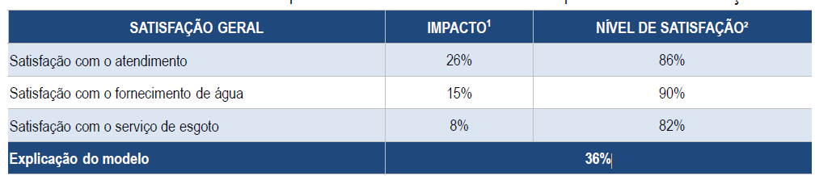

**d) Divulgação da marca, produtos e ações de melhorias.**

A divulgação da marca, produtos e ações de melhorias da organização aos clientes e mercados ocorre desde 1996, por meio das práticas apresentadas na figura 3.1.5 e atende aos critérios estabelecidos na Política Institucional – Comunicação Empresarial - PI0013, que estabelece princípios para tornar o processo de comunicação empresarial proativo, ágil, criativo e consistente com sua Missão e Visão com o objetivo de desenvolver e implantar canais e mecanismos de comunicação que permitam a percepção e a ação antecipadas em relação aos temas e questões de interesse dos públicos alvos, promovendo a imagem da Sabesp.

A MN divulga e desenvolve ações e projetos que visam os cuidados necessários para o uso de seus produtos, bem como os riscos envolvidos em todo o ciclo de saneamento. Exemplo: PURA – Programa de Uso Racional da Água, Programa de Redução de Perdas de Água, Água de Reúso, Medição Individualizada Sabesp, PROL – Programa de Reciclagem de Óleo, END – Destinação adequada dos Esgotos Não Domésticos, Folhetos disponíveis no site Sabesp que ensinam sobre: cuidados para manter a qualidade da água nos imóveis, como controlar o consumo de água e uso racional, os riscos com o uso de fontes alternativas de abastecimento, uso correto da rede de esgoto, entre outros.

As campanhas publicitárias enfatizam principalmente o uso consciente da água, com foco em gerar conhecimento e ação socialmente responsável, visto ser uma das principais questões críticas enfrentadas pelo mundo. Ao lado desse esforço constante, as campanhas contribuem para a divulgação dos investimentos contínuos realizados pela Sabesp visando à melhoria da qualidade de vida da população e a busca pelo cumprimento da visão, por meio de seus principais programas e projetos: “Projeto Tietê”, “Córrego Limpo”, “Se Liga na Rede”, “Programa Onda Limpa”, “Sabesp Soluções Ambientais”, entre outros.

As mensagens divulgadas aos clientes e mercados são elaboradas pelas gerências, de acordo com o assunto, em conjunto com o Polo de Comunicação da MN e áreas funcionais, aprovadas pela Superintendência da MN que submete a aprovação da autoridade funcional pela comunicação na Sabesp - Superintendência de Comunicação – PC, visando assegurar a clareza, autenticidade e conteúdo adequado, considerando o público alvo e veículos de comunicação apropriados.

A identidade visual da marca Sabesp é garantida desde 2001 corporativamente e como melhoria em 2010 foi publicado o Procedimento Empresarial de Comunicação – Identidade Visual - PE-CO0005 que estabelece regras de padronização da aplicação dos elementos que compõe a identidade visual e uso correto da marca Sabesp pelos clientes internos, externos e fornecedores com o objetivo de promover e manter uma imagem única e forte.

|  |  |  |  |
| --- | --- | --- | --- |
| **DIVULGAÇÃO DA MARCA - INTERAÇÃO E COMUNICAÇÃO PARA OS CLIENTES E MERCADOS (Fig 3.1.5)** | | | |
| **Prática / periodicidade (início)** | **Objetivo** | **Formas de controle** | **Resp.** |
| Agência móvel e carro de aferição / conforme demanda – (i_2002) | Veiculo adaptado para prestar o mesmo atendimento das agências na comunidade eventos entre outros. | Atividade realizada e controlada por meio de relatórios por evento. | MN |
| Campanhas publicitárias / programação da alta direção da Sabesp (d_1996) | Divulgação de informações sobre os produtos e marca através das principais mídias. | Atividade corporativa cujo conteúdo é controlado pela PC. | PC |
| Curso de pesquisa de vazamentos internos / conforme solicitação (d_1997) | Divulgação da marca e programa de uso racional da água. | O conteúdo do curso foi elaborado e padronizado pelo MN em parceria com a MP. | MP/MN |
| Encontros com as comunidades / cronograma (d_2002) | Prestar contas dos investimentos aplicados no exercício atual e prevista para o próximo ano | Pesquisa de satisfação com os assuntos abordados | MN |
| Jornais de bairro / conforme demanda (d_2009) | Divulgação de informações relevantes para clientes e sociedade, referentes a produtos e serviços, ações de melhorias, obras, projetos e programas da MN, por meio de parceria. | O conteúdo das informações divulgadas é de responsabilidade da MN, em conjunto com as gerências envolvidas e submetida à apreciação da PC. | MN, Polo de Comunicação e PC |
| Página na web - sabesp.com.br / Diário (d_2000) | Divulgação da imagem, marca, produtos e serviços, campanhas, informações institucionais, canais de relacionamento, relatório de sustentabilidade, ações de melhoria entre outros. | Atividade corporativa cujo conteúdo é controlado pela PC. | PC |
| Palestras em escolas e empresas conforme demanda (d_2002) | Abordagem da importância do uso racional da água e a preservação do meio-ambiente. | O conteúdo foi elaborado e padronizado pela MN. | P/MN |
| Participação em eventos externos / demanda de eventos (d_1996) | Divulgação dos produtos, serviços ,distribuição de água, adesivos, folhetos explicativos sobre o uso da água e realização de oficinas de trabalho em educação ambiental. | O material distribuído nestes eventos é fornecido pela PC que controla através de relatórios por evento. | PC/MN |

Na busca da excelência no atendimento ao cliente, a MN implantou de forma inovadora e pioneira a Agência Móvel (i_2002), com o objetivo de aproximar a Sabesp principalmente das comunidades de baixa renda, promovendo serviços e informações relacionadas aos produtos. Outras ações implantadas buscando a melhoria na divulgação da marca e uso dos produtos:

* Nas agências de atendimento da MN são disponibilizados para consulta, informações e orientações sobre legislações vigentes referentes aos direitos e deveres dos consumidores, saúde e qualidade da água (m_2009).
* Utilização de parcerias entre a MN e imprensa regional (jornais e rádios da capital e municípios atendidos) na divulgação de informações relevantes de interesse dos clientes e sociedade (m_2010).
* Divulgação aos clientes atuais do Relatório Anual da Qualidade da Água (d_2006), com informações referentes ao sistema de abastecimento de água, situação de mananciais, qualidade de água distribuída e padrões de potabilidade e como refinamento (m_2011) utiliza os critérios estabelecidos na Portaria 2914/11.
* Campanha de Verão para uso consciente da água (m_2012) com a dupla “Fernando e Sorocaba” no Youtube com mais de 1 milhão de acessos, na mídia televisiva, em rádios, no site da Sabesp e nas Agências de Atendimento.
* Divulgação da marca e cuidados necessários por meio do grupo de responsabilidade socioambiental (d_xxxx) com os projetos: Ensinando a Pescar, Ensinando a Teclar, Campanha do Agasalho, entre outros.
* Ações corporativas promovidas em datas comemorativas como: Dia Mundial da Água, Dia do Meio Ambiente e Dia do Rio Tietê, estabelecendo parcerias com as partes interessadas. Em 2013, destacamos as parcerias:
  + Shopping Center Norte e Lar Center: Instalação de Wobbler promocional com a marca e slogan da campanha “Água. A Sabesp trata, você cuida” nos caixas de pagamento dos restaurantes e utilização de adesivos de uso racional nos banheiros, incentivando a conscientização para uso racional da água e fortalecer a imagem da empresa socialmente responsável.

  

* + Shopping Center Norte: Realização de atividades de educação ambiental através da Trilha do Purinha direcionada ao público infantil, apresentação da Maquete sobre o Ciclo de Saneamento e parceria com a ONG Canto Cidadão para interação com o público local com o objetivo de dar dicas e orientar sobre o uso racional da água e divulgar dos canais de relacionamento com a Sabesp através da distribuição de lixocar.

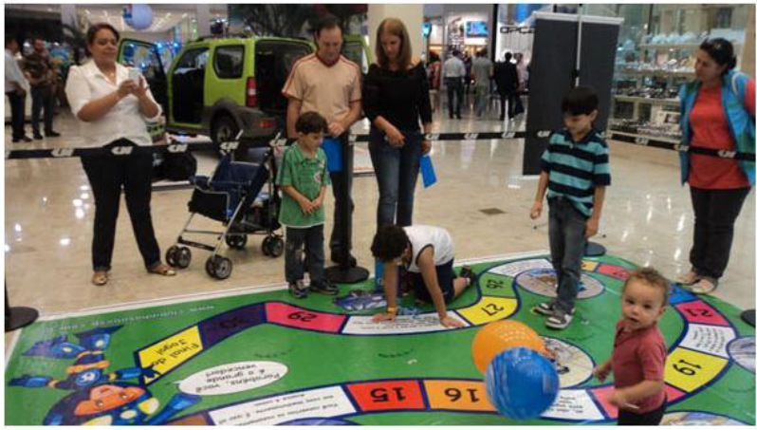

* + Aquapolo Ambiental: visita monitorada ao maior projeto de água de reuso da América Latina, pelos 30 maiores clientes Grandes Consumidores da Sabesp, com intuito de promover novas formas de relacionamento, conscientização sobre a escassez hídrica e concepção de novos produtos e serviços que reforçam a imagem sustentável da Sabesp e mercado.

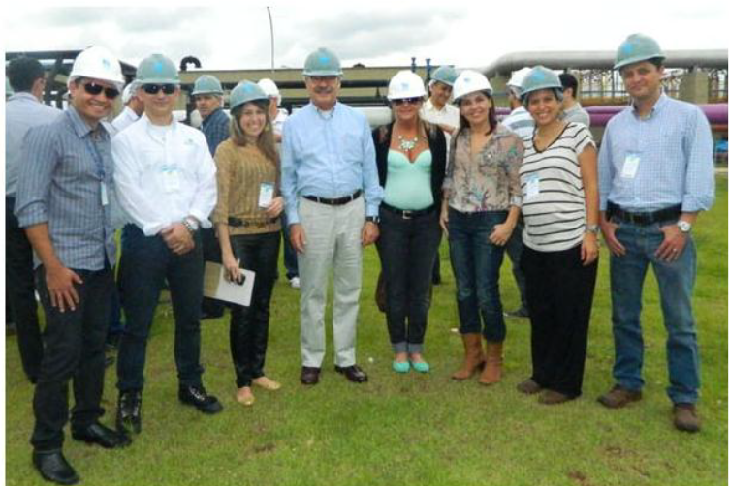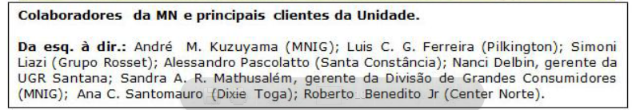

* + TV Minuto – Realização de 252 inserções na mídia do Painel das linhas Azul, Verde e Vermelha dos Metrôs (dentro dos vagões) durante o dia 22/03 e chamadas “Amanhã é o dia mundial da água” durante o dia 21/03. (Ver se é possível levantar média de público que circulam no metrô)

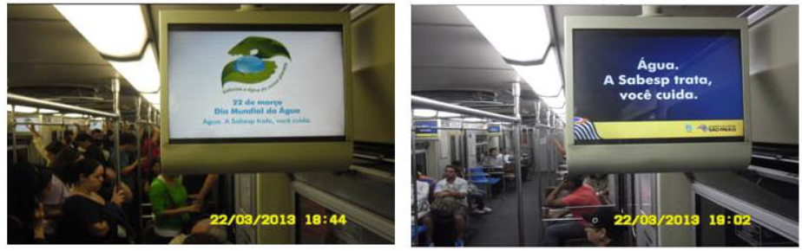

* + Cooperativa de táxi “Super Táxi”: Distribuição de 3.000 “lixocar” para entrega aos clientes da cooperativa que atende a MN.

Destacamos em 2013, a participação da Sabesp no 3º Brazilian Corporate Communications Day da Associação Brasileira de Comunicação Empresarial - Aberje apoiada pela revista Época Negócios, que ocorreu em Nova York, juntamente com outras grandes empresas (Vale, GE, GM e Itaú) com o objetivo de levar para o mundo as estratégias de comunicação das empresas brasileiras. A Sabesp apresentou como estabelece diálogos nas comunidades com questões educacionais e usa mídias locais e regionais.

A eficácia das práticas de divulgação é acompanhada principalmente por meio de pesquisas de Satisfação e Imagem, conforme fig. 3.1.X. Em 2012 o índice de concordância de imagem nos atributos “Confiança/Credibilidade” na Sabesp foi de 80%.

e) Níveis de conhecimento:

O nível de conhecimento dos clientes em relação à marca e aos produtos é identificado e avaliado anualmente por meio de perguntas específicas na Pesquisa corporativa de Satisfação dos Clientes Sabesp (d_2002). Os resultados são avaliados pela Equipe de Melhoria Clientes e as oportunidades de melhoria são implementadas pelas unidades envolvidas nos processos através das decisões tomadas na RAC Manifestação de Clientes. Um exemplo de ação é a divulgação de matérias positivas nas mídias regionais:

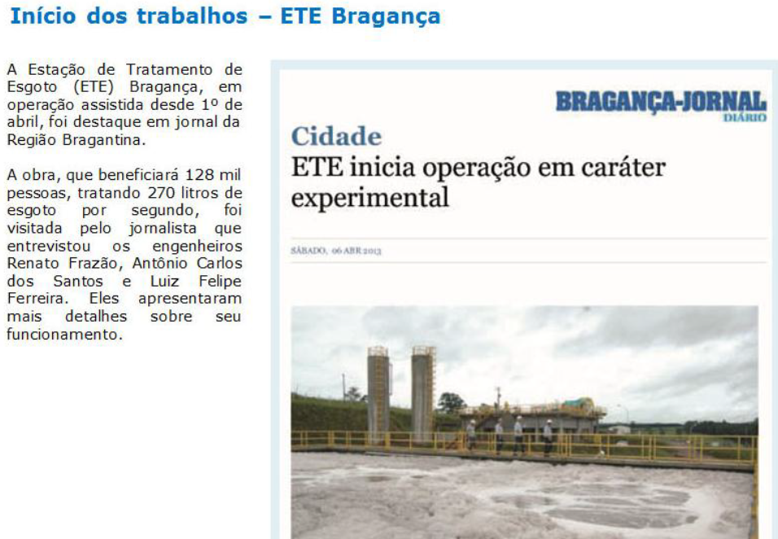

As notícias de mídia são controladas por sistema informatizado, disponível na intranet, fechando em 2012 um balanço positivo de sua exposição na mídia regional, com um índice de monitoramento das matérias positivas vinculadas de XX% (ver com a Valquíria o nome do sistema e o resultado de 2012).

A MN também utiliza o reconhecimento em premiações para avaliar o nível de conhecimento do mercado a respeito de sua marca. No IGS 2012 teve 10 trabalhos finalistas.

A revista Época Negócios 100 relacionou a Sabesp entre “As empresas de maior prestígio no Brasil”, que recebem pontuação segundo o “Índice de Reputação de Marcas Corporativas”. Em 2012 a Sabesp ficou classificada em 1.º lugar entre as empresas de saneamento, reforçando esse resultado nos últimos 5 anos. Este estudo avaliou cada marca em 6 dimensões: Qualidade dos produtos ou serviços, confiança e ética, compromisso socioambiental, postura inovadora, admiração, história e evolução da empresa.

**e) Níveis de conhecimento**

Os níveis de conhecimento dos clientes e mercado em relação a marca e aos produtos são identificados e avaliados anualmente por meio de perguntas específicas inseridas na Pesquisa Corporativa de Satisfação dos Clientes Sabesp (d_2007), publicações realizadas por revistas renomadas (d_2007) e ainda de forma qualitativa, com a participação da Sabesp em eventos internacionais, demonstrando a reputação e conhecimento da marca. Destacamos exemplos a seguir:

* Metodologia “Top of mind”, aplicada durante algumas das pesquisas Corporativas, identificando de forma espontânea a Sabesp como a primeira lembrança de empresa atuante em água com índice de 100%.
* 2º lugar em 2012 como Empresa de Maior Prestígio no Brasil - setor serviços, no anuário publicado desde 2008 pela Revista Época Negócios, um guia que auxilia na avaliação da riqueza intangível que é o prestígio de uma marca. Este estudo avaliou cada marca em seis dimensões: qualidade dos produtos ou serviços, confiança e ética, compromisso social e ambiental, postura inovadora, admiração, história e evolução da empresa. Vale destacar que a Sabesp é a 1ª listada do setor de saneamento pelo 5º ano consecutivo.
* 1º lugar em 2012 no Programa Intangíveis Brasil (PIB) - setor serviços, que reconhecem as empresas com melhor performance e que agregam valor as partes interessadas, numa iniciativa realizada desde 2007 pela revista Consumidor Moderno e DOM Estrategy Partners, que analisam 14 setores da economia em 8 categorias de ativos intangíveis: Governança Corporativa, Sustentabilidade, Marcas, Conhecimento Corporativo, Inovação, Tecnologia da Informação e Internet, Talentos, Clientes e Consumidores.
* Participação da Sabesp em 2013, na Feira *Sustainability Live* (Vida Sustentável) e da Conferência Internacional da *British Water* (Águas Britânicas), ambas no Reino Unido que apresentou os principais planos, programas de investimentos e possibilidade de negócios por meio de parcerias público-privada.

|  |  |
| --- | --- |
| **Estação Conhecimento.jpg** | Para ampliar o nível de conhecimento de sua marca, a Sabesp investe em campanhas publicitárias e patrocínios a eventos culturais e esportivos, onde podemos destacar a “Estação do Conhecimento Sabesp” (d_2010) localizada na estação Pinheiros da CPTM (Companhia Paulista de Trens Metropolitanos), uma experiência inovadora por se tratar de espaço desenvolvido para estudantes e interessados em conhecer o ciclo do saneamento, a história da Sabesp e curiosidades sobre água e rios da cidade. A visita é gratuita.  ? |

**f) Avaliação da imagem**

A imagem da organização é avaliada a cada quatro anos, desde 2005, por meio da Pesquisa Corporativa de Satisfação dos Clientes da Sabesp, que monitora os aspectos e atributos mais importantes na construção e manutenção de uma imagem positiva apresentados na figura 3.1.6.

|  |  |
| --- | --- |
| **Figura 3.1.6 – Atributos da imagem da Sabesp** | |
| **Imagem Privada** | **Imagem Pública** |
| Confiança | Qualidade de vida da população |
| Proximidade do cliente | Universalização do serviço |
| Relacionamento | Empresa cidadã |
| Acesso | Educação da população |
| Valor pelo dinheiro | Autossustentabilidade |
| Especialista | Participação da população |
| Inovação | Empresa destacada |
| Conveniência | Comunicação com usuário |
| Papel Social | Ética Corporativa |
| *One-stop-shopping* (satisfaz todas as necessidades de consumo no ramo em que trabalha) | Investimento na infraestrutura |
| Empresa subsidiária |

Estes atributos foram identificados na Pesquisa Corporativa Qualitativa Sabesp pela metodologia Focus Group em 2005.

Em 2011, foi realizado novo estudo junto aos clientes, com a finalidade de reavaliar estes atributos e identificar os valores associados à marca SABESP que mais impactam na satisfação com os serviços de fornecimento de água e esgoto, atendimento / performance e avaliação da imagem percebida. Os valores associados à marca SABESP que mais expressam o sentimento dos clientes, identificados neste estudo são:

* Confiança / Credibilidade
* Competência técnica / Especialista
* Moderna / Inovadora

Como refinamento da prática, em 2011, foram inseridos os aspectos de maior relevância da imagem na Pesquisa Corporativa de Satisfação dos Clientes da Sabesp.

A imagem também é monitorada, por meio de empresa contratada especializada em mídia (Boxnet), a avaliação das notícias com tendências positivas, neutras e negativas da Sabesp é realizada pela Superintendência de Comunicação - PC. Desde 2003, a empresa apresenta balanço anual positivo de sua exposição na mídia. O Relatório de Mídia é divulgado para as gerências para conhecimento e gestão dos resultados da MN.

Conforme resultado da Pesquisa de Opinião Pública, realizada pelo IBOPE desde 2008, a Sabesp se mantem como a 4ª instituição mais confiável da cidade de São Paulo. Essa pesquisa tem por objetivo levantar e monitorar indicadores sobre a satisfação com a qualidade de vida da cidade, condições de moradia, avaliação de serviços e de instituições públicas.

O Instituto Trata Brasil (OSCIP - Organização da Sociedade Civil de Interesse Público) apontou a Sabesp como a melhor empresa de saneamento do Brasil em 2010 levando em conta 26 empresas estatais do setor e considerando os aspectos atendimento, água e esgoto, investimento, esgoto tratado, tarifa média aplicada.

A Fig.3.1.7 apresenta exemplos de evolução e aprendizado das práticas relativas à este item nos últimos anos.

|  |  |  |
| --- | --- | --- |
| **Figura 3.1.7 - Exemplos de evolução e aprendizado das práticas relativas à Imagem e Conhecimento de Mercado** | | |
| **Principais Práticas** | **Avaliação e controle**  **APRENDIZADO** | **Exemplos de melhorias, refinamentos ou inovações** |
| Segmentação de mercado | Planejamento Estratégico Sabesp | * Reorganização dos processos e agrupamento do mercado de atuação em cinco Unidades de Gerenciamento Regionais – UGR, permitindo omitizar recursos e ações (m_2011). |
| Definição dos Clientes alvo | Reuniões do  Fórum GC | * Aplicação da metodologia de Inteligência de Mercado, com a finalidade de aprimorar a atuação no segmento de grandes consumidores e definição de clientes alvo aumentando a competitividade frente a concorrência. Esta prática proporcionou maior conhecimento do mercado, aumento das vendas e fidelização de clientes (d_2009). |
| Reuniões RACMNI | * Aplicação da metodologia de Inteligência de Mercado, com a finalidade de aprimorar a atuação no segmento do rol comum e definição de clientes alvo aumentando a competitividade frente a concorrência. Esta prática proporcionou maior conhecimento do mercado, aumento das vendas (m_2011). |
| Manifestação das partes interessadas | * Regularização de áreas (m_2010). |
| Identificação das necessidades e expectativas | RAC Manifestação de Clientes | * Participação da Equipe de Melhoria Clientes, representantes da Ouvidoria e Procon da MN na reunião trimestral |
| Divulgação da marca, dos produtos e das melhorias. | Legislação | * Divulgação dos parâmetros de qualidade da água nas contas mensais (m_2007) * Disponibilização guia da legislação referente aos direitos do consumidor e deliberações da Agência Reguladora (m_2009) |
| Avaliação da imagem | Reuniões Fórum de Marketing | * Pesquisa de imagem passou a ser realizada de forma segmentada visando direcionar ações especificas para Rol Comum e Grandes Consumidores (m_2009) |
| Avaliação da imagem | Pesquisa Corporativa de Satisfação de Clientes Sabesp | * Refinamento do questionário da pesquisa, inclusão dos aspectos de maior relevância da imagem, associados à marca Sabesp (d_2011). |

|  |  |
| --- | --- |
| **PRÁTICAS DE GESTÃO QUE REPRESENTAM O ESTADO DA ARTE NO SETOR DE SANEAMENTO (Fig.1.1.11)** | |
| **Práticas de Gestão** | **Referência** |
| Inteligência de Mercado | Em razão das similaridades existentes entre os processos realizados pelas Unidade de Negócios, e pelo reconhecimento de destaque no critério 3, em 2009, considera-se a prática de Inteligência de Mercado como Estado da Arte, veja comentário extraído do RA da Unidade de Negócios Sul, destaque do critério 3, em 2010:  “[* ++] A segmentação do mercado e a definição dos clientes-alvo e mercados potenciais estão realizadas de forma clara e baseadas em critérios objetivos. Esta definição, junto com a utilização de metodologias relativas a clientes e mercado alinhadas ao estado da arte, dentre elas a "Inteligência de mercado", permite o desenvolvimento de análise abrangente das necessidades e expectativas, de modo a subsidiar ações em alinhamento com o objetivo "Manter e conquistar novos clientes”.  Também, em termos de clientes e mercado, é verificada uma atitude proativa e uma visão diferenciada dentro do setor de saneamento e no âmbito das empresas estatais, caracterizando uma situação de destaque no tocante a este aspecto da gestão.  (Adequação, Proatividade, Continuidade, Refinamento, Coerência, Inter-relacionamento)” |

Como inovação, em 2012 foi utilizada a metodologia Net Promoter Score - NPS, que baseia-se na pergunta “Considerando-se uma escala de 0 a 10, o quanto você recomenda a Sabesp para um colega ou amigo?” De acordo com as respostas os clientes são classificados em “promotores” (aqueles que respondem nove ou dez); “passivos” ou “neutros” (que respondem sete ou oito) e “detratores” (que respondem seis ou menos). Ao subtrair a porcentagem de “detratores” da porcentagem de “promotores”, obtém-se a métrica NPS.